**Министерство цифрового развития, связи и массовых коммуникаций Российской Федерации**

**Ордена Трудового Красного Знамени**

**федеральное государственное бюджетное образовательное учреждение высшего образования**

**МОСКОВСКИЙ ТЕХНИЧЕСКИЙ УНИВЕРСИТЕТ СВЯЗИ И ИНФОРМАТИКИ**

Кафедра «Математической кибернетики и информационных технологий»

Информационные технологии и программирование

Лабораторная работа №1:

Выполнение заданий на java

Выполнила:

студентка группы БВТ2203

Залялиева Ильвина

Москва 2023

**Цель работы:** Изучение java, решение заданий.

**Задание:** 1) Создайте программу, которая находит и выводит все простые числа меньше 100. 2) Создайте программу, которая определяет, является ли введенная строка палиндромом.

**Ход работы**

1. Для начала согласно методичке прописываю код, затем запуская его через командную строку.

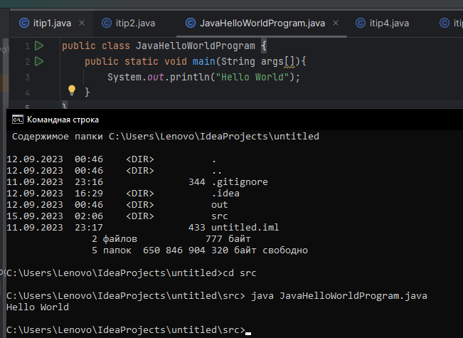

Рисунок 1 – введение.

1. Создайте программу, которая находит и выводит все простые числа меньше 100. Сперва создаю public класс, он может быть только один. Внутри метода main (вход) вывожу сообщение о том, что программа будет выводить простые числа меньше 100.

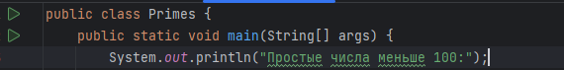

Рисунок 2 – объявление начала.

1. Затем я использую цикл for, который перебирает числа от 2 до 99.Для каждого числа вызываю функцию isPrime(), чтобы проверить, является ли оно простым. Если isPrime() возвращает true, то число считается простым, и оно выводится.

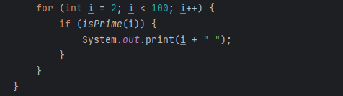

Рисунок 3 – цикл for.

1. Функция проверяет, является ли число простым. Если число меньше или равно 1, оно не считается простым. Затем я перебираю числа от 2 до квадратного корня из числа number и проверяю, делится ли число на какое-либо из этих чисел без остатка. Если находим делитель, то число не является простым, и функция возвращает false. В противном случае, true.

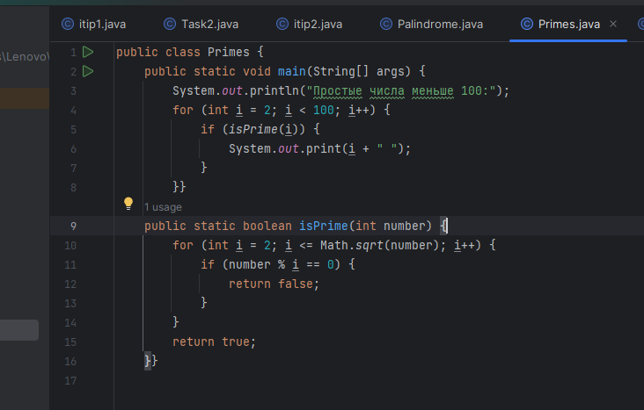

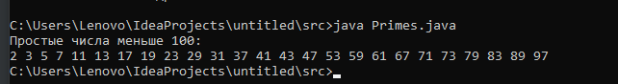

Рисунок 4, 5 – весь код и вывод.

1. Создайте программу, которая определяет, является ли введенная строка палиндромом. Сперва создаю класс с именем Palindrome в файле под названием Palindrome.java. Для начала реализую метод реверс, который использует пустую строку и цикл в обратном порядке.

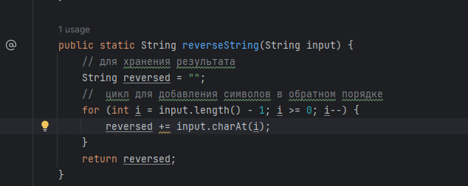

Рисунок 5 – реверс.

1. Перехожу к методу, который проверяет, является ли палиндромом слово.

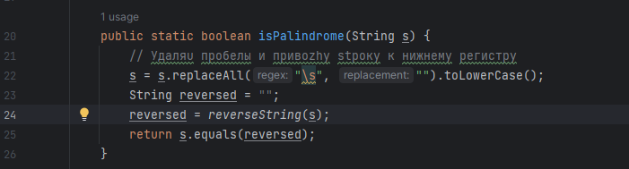

Рисунок 6 – метод для проверки на полиндромность.

1. В мейне цикл фор, который проверяет каждое слово на особенность.

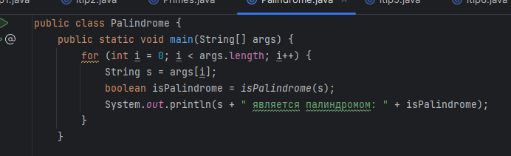

Рисунок 7 – мейн.

1. Вывод в консоли и весь код.

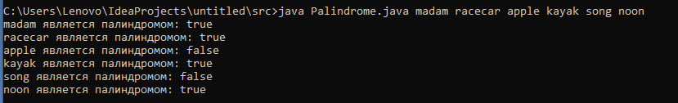

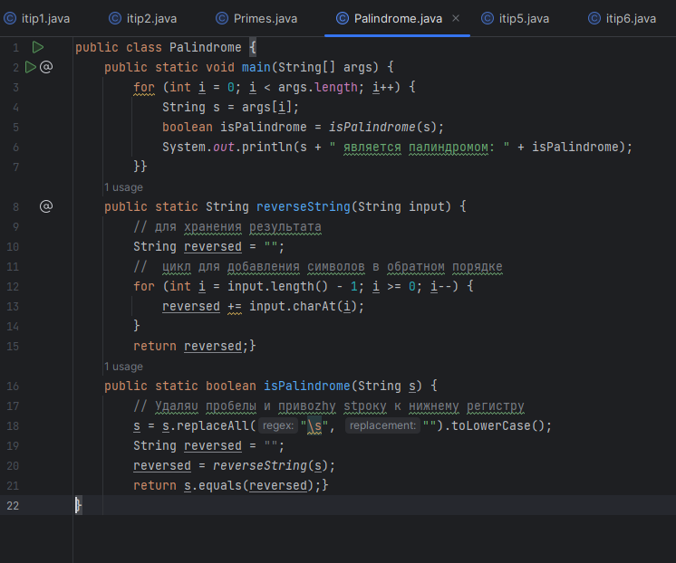

Рисунок 8, 9 – вывод и код.

**Вывод**

В ходе лабораторной работы я изучила небольшой принцип работы на джава, решила задачи.

**Литература**

* Методы в Java // javarush : [сайт]. — URL: https://javarush.com/groups/posts/1381-metodih-v-java
* Equals в Java // javarush : [сайт]. — URL: https://javarush.com/groups/posts/equals-java-sravnenie-strok